ΣΥΝΤΟΜΟ ΒΙΟΓΡΑΦΙΚΟ ΣΗΜΕΙΩΜΑ
Δρ. Ηλίας Γ. Κούτσικος
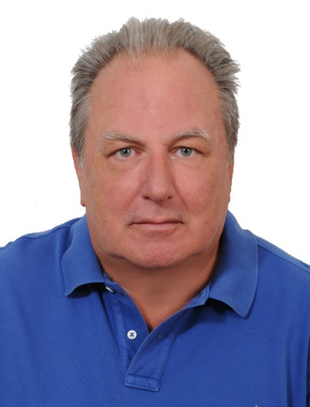
Σπούδασε στο Φυσικό Τμήμα της Φυσικομαθηματικής Σχολής του Πανεπιστημίου Αθηνών, από όπου αποφοίτησε το 1980. Πραγματοποίησε μεταπτυχιακές σπουδές στο Παρίσι και συγκεκριμένα έλαβε το D.E.A Γεωφυσικής και Γεωχημείας το 1981 από το Πανεπιστήμιο Pierre et Marie Curie (Paris VI). Στη συνέχεια, εργάστηκε στο Εργαστήριο Γεωθερμίας του Ινστιτούτου Φυσικής του εσωτερικού της Γης (Institut de Physique de Globe de Paris), όπου εκπόνησε τη Διδακτορική Διατριβή του, με υποτροφία του Ιδρύματος «Α. Ωνάσης» και ανακηρύχθηκε Διδάκτωρ του Πανεπιστημίου Pierre et Marie Curie (Paris VI) το 1985.
Το 1987 διορίστηκε καθηγητής Μέσης Εκπαίδευσης. Στο χρονικό διάστημα 1993-1997, αποσπάστηκε στο Πανεπιστήμιο Αθηνών στον Τομέα Γεωφυσικής και Γεωθερμίας, όπου δίδαξε σε φοιτητές του Γεωλογικού Τμήματος το μάθημα της Γεωθερμίας, ενώ παράλληλα συμμετείχε σε ερευνητικά προγράμματα που αφορούσαν τη μελέτη της σεισμικής δραστηριότητας στον ελληνικό χώρο. Στο μεγάλο σεισμό των Γρεβενών (1995), ήταν από τους πρώτους επιστήμονες που πήγαν στην πληγείσα περιοχή και μελέτησαν τη μετασεισμική ακολουθία.
Είναι μέλος σε Διεθνείς και Ελληνικές Επιστημονικές Ενώσεις. Το χρονικό διάστημα 1997-1999 εκλέχθηκε Γενικός Γραμματέας και στη συνέχεια Α΄ Αντιπρόεδρος της Ένωσης Ελλήνων Φυσικών (δύο χρόνια).
Από το 2000 μέχρι το 2011 ήταν Πάρεδρος επί θητεία του Παιδαγωγικού Ινστιτούτου (δύο συναπτές θητείες). Παράλληλα με τις συμβατικές του υποχρεώσεις στο Π.Ι., ήταν με σύμβαση Λέκτορας στο Παν/μιο Αθηνών και Επίκουρος Καθηγητής στην ΑΣΠΑΙΤΕ. Ανέπτυξε μία σημαντική δράση σε ότι αφορά την Πολιτική Προστασία και ειδικότερα την ενημέρωση του κοινού σε θέματα Αντισεισμικής Προστασίας με τη χρήση των Νέων Τεχνολογιών (Τηλεδιάσκεψη κ.ά.).
Το 2009 με πρόσκληση της Ιαπωνικής Κυβέρνησης επισκέφτηκε πολλά σχολεία της χώρας αυτής όπου είχε την ευκαιρία να ενημερωθεί για το Ιαπωνικό Εκπαιδευτικό Σύστημα και τα αντισεισμικά μέτρα προστασίας στη χώρα αυτή. Είναι Επιμορφωτής Εκπαιδευτικών Φυσικών Επιστημών του Υπουργείου Παιδείας.
Υπήρξε κριτής σε βιβλία της Δευτεροβάθμιας Εκπαίδευσης και συγγραφέας σχολικού βιβλίου με τίτλο «Βιομηχανική Παραγωγή και Ενέργεια».
Έχει λάβει μέρος σε πολλά Διεθνή και Εθνικά Συνέδρια ως εισηγητής και έχει δημοσιεύσει ένα σημαντικό αριθμό άρθρων σε επιστημονικά περιοδικά και πρακτικά Συνεδρίων. Ήταν αρθρογράφος της εφημερίδας «Έλευθεροτυπία» και της «Απογευματινής της Κυριακής» σε θέματα σεισμών, περιβάλλοντος και ενέργειας.
Έχει μεγάλη εμπειρία στη σύνταξη και υλοποίηση Ευρωπαϊκών Προγραμμάτων.
Από το 2011 μετά την κατάργηση του Παιδαγωγικού Ινστιτούτου είναι Διευθυντής στο 3^{ο} Λύκειο Κηφισιάς
Από το 2002 μέχρι σήμερα είναι τακτικός καθηγητής στο Εθνικό Κέντρο Δημόσιας Διοίκησης και Αυτοδιοίκησης (Ε.Κ.Δ.Δ.Α.)

Είναι παντρεμένος με την Πόλυ Κορακιανίτη και έχουν δύο κόρες.

